Adı-Soyadı: Sınıf – No:

……… İLKOKULU ……… EĞİTİM ÖĞRETİM YILI ……. SINIFI FEN VE TEKNOLOJİ
1.DÖNEM 2. YAZILI SINAV SORULARI

1. “Kütlesi ve hacmi olan, duyu organlarımızla algıladığımız her şeye .............denir. ” Boşluğa aşağıdakilerden hangisi gelmelidir?

A) Kütle B) Madde
C) Katı D) Cisim

2. Aşağıdakilerden hangisi saydam maddeye örnektir?
A) Cam B) Şapka
C) Duvar D) Çorap

3. Aşağıdakilerden hangisini mıknatıs çeker?

A) Porselen B) Cam
C) Tahta D) Demir

4. Işığı hiç geçirmeyen maddelere ne denir?
A) Opak madde B) Saydam madde
C) Berk madde D) Mat madde

5. Bir maddenin sert-yumuşak, düzgün-pürüzlü olduğunu nasıl anlarız?

A) Dokunarak B) Görerek
C) Koklayarak D) Rengine bakarak

6. Aşağıdaki maddelerden hangisi berk özelliğe sahiptir?

A) Oyun hamuru B) Paket lastiği
C) Sakız D) Porselen Tabak

7. “ Maddelerin su üstünde kalması …….., dibe çökmesi ise ……….’dır.” Boşluğa aşağıdakilerden hangisi gelmelidir?

A) Cisim-malzeme B) Yüzme-batma
C) Batma-yüzme D) Su çekme-ıslanma

8. Aşağıdakilerden hangisi madde değildir?

A) Silgi B) Kalem
C) Balon D) Elektrik

9. Aşağıda verilen eşleştirmelerden hangisi doğrudur?

A) Taş- alet B) Un- malzeme C) Ses-madde D) Yağ- cisim

10. Cümlelerde boş bırakılan yerlere, aşağıda verilen kelimeleri uygun şekilde boşluklara yerleştiriniz?

eşya – malzeme – madde - cisim

Ağaç bir ……………dir. Kesilip şekillendirildiğinde ………….…olur. Aynı zamanda mobilya yapımında kullanılan bir ………………...……..… dir. Mobilya fabrikalarında masa yapılır. Masa bir ……...……dır.

11. Madde doğada katı, sıvı ve gaz halde bulunur. Aşağıda madde ve halleriyle ilgili olarak verilen bilgilerden hangisi yanlıştır?

A) Benzin- sıvı B) hava- gaz
C) Tuz- sıvı D) Taş-katı

12. Aşağıdakilerden hangisi yanlıştır?

A) Sıvılar bulunduğu kabın şeklini alır.
B) Gazlar bulunduğu ortama yayılır.
C) Katıların belli bir şekli vardır.
D) Renk ve koku bir maddedir.

13. Elif, aynı büyüklükteki iki balondan birini iyice şişirip, diğerini şişirmeden ayrı ayrı hassas teraziye koyarak ölçüm yaptı. Elif, bu deneyi hangi amaçla yapmıştır?

A) Havanın hacmini bulmak
B) Balonun kütlesi olduğunu göstermek.
C ) Balonun hacmini ölçmek.
D) Havanın kütlesi olduğunu göstermek.

14. Bir maddenin kütlesini ve Hacmini ölçmek için sırayla hangilerinden yararlanırız?

A) Terazi (Tartı) – Termometre
B) Termometre – Dereceli Kap
C) Terazi (Tartı) –Dereceli silindir
D) Barometre – Dereceli Kap

15. Kabı ile birlikte tartılan bir ayranın sadece kabına ne denir?
A)Sıvı B) Brüt kütle
C) Net kütle D) Dara

16. “ Bir maddenin bulunduğu ortamda kapladığı yere ………...denir.” Boşluğa aşağıdakilerden hangisi gelmelidir?
A) Kütle B) Ağırlık
C) Derece D) Hacim

17. “Atalay’ın annesi 20 gram olan sadece kavanoza süt dolduruyor. Süt, kavanozla birlikte tartıldığında 560 gram geldiğine göre, Atalay’ın annesinin kavanoza doldurduğu sütün ağırlığı kaç gramdır?

A) 580g B) 440g C) 500g D) 540g

18. “Sıvılar bulunduğu kabın şeklini alır. Sıvıların hacmini……….ile ölçeriz.” Boşluğa aşağıdakilerden hangisi gelmelidir?

A) Eşit kollu terazi B) Baskül
C) Elektronik tartı D) Dereceli silindir
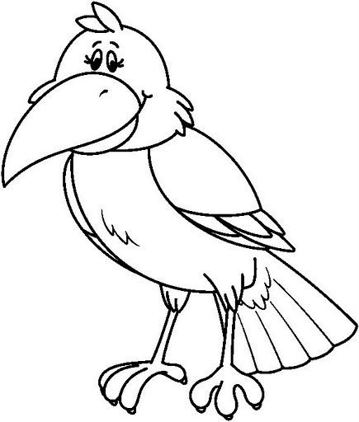
19.
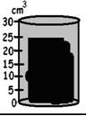
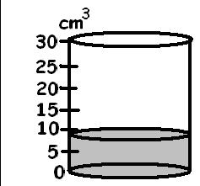

Yukarıdaki karga şişenin dibinde 10 mL su olduğunu görür ve suyu içmek için içine etraftan topladığı taşları atmaya başlar.Bir süre sonra suyun 30ml’ye ulaştığını görür ve suyu içer.Acaba attığı taşların hacmi ne kadardır?

A) 20 ml B) 15 ml C) 25 ml D) 40 ml

20. “Umut, dereceli silindire bir miktar portakal suyu koydu. Portakal suyunun miktarının 120 mL olduğunu gördü.” Umut, portakal suyunun hangi özelliğini ölçmüştür?

A) Kütlesini B) Rengini
C) Hacmini D) Akışkanlığını

21.

Yukarıdaki şeker kutusunun boşlukta kapladığı yeri(hacmini) hesaplayınız?

22. Ali yoğurt alacaktır.Kap tartılır 15 gr.dır. Sadece yoğurt tartılır 750 gr. gelir. Kap ile yoğurt ne kadardır?
Brüt:
Net:
Dara:

23. Aşağıdakilerden hangisinde doğal, işlenmiş ve yapay maddeler doğru örneklendirilmiştir?

DOĞAL İŞLENMİŞ YAPAY
A) Ekmek Ağaç Un
B) Ağaç Salça Plastik masa
C) Zeytinyağı Su Ekmek
D) Plastik masa Ekmek Su

24.Aşağıdaki tabloda verilen maddeleri sahip oldukları özelliklere göre işaretleyiniz.(x)

MADDE | DOĞAL | İŞLENMİŞ | YAPAY
Limon
Süt
Salça
Sunta
Un
Suni çim

25.Herhangi bir şeyin madde olabilmesi için gerekli olan ölçülebilir iki özelliğini aşağıdaki balonların içine yazınız.
Ölçülebilir
Özellikler

****Her soru 4 puandır.****

Cevaplarınızı kontrol etmeyi unutmayınız.
Başarılar.

